В ЮЗАО состоялась встреча участников праймериз "Единой России" с избирателями
29.04.2016
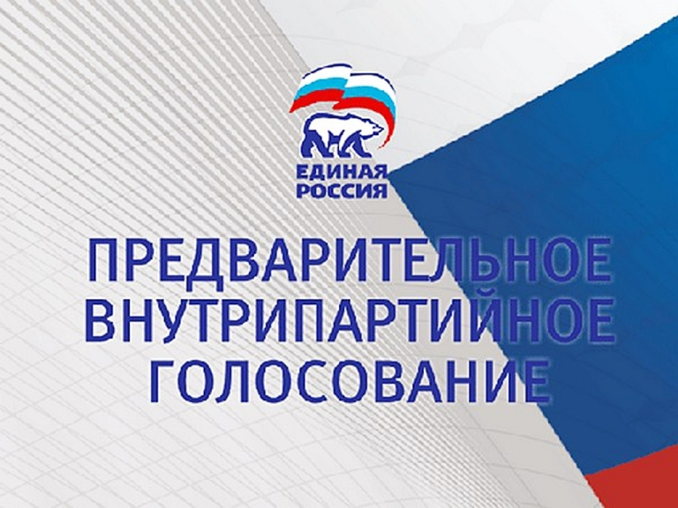
Партия "Единая Россия" организовала открытое предварительное голосование, которое пройдет по всей стране в единый день – 22 мая. По его итогам будет сформирован список кандидатов в депутаты от единороссов на выборах в Госдуму в сентябре этого года. Подать заявку на участие в голосовании мог любой гражданин России в возрасте от 21 года при отсутствии судимостей и активов за границей.
Предварительное голосование стало центральным политическим событием предвыборного периода. "Единая Россия" уже проводила праймериз, но кампания этого года позволяет говорить о принципиальных отличиях в организации и политических смыслах этого голосования. Праймериз даёт кандидатам понимание, что такое выборы, избирательная кампания, как её нужно и не нужно вести, а партия понимает, за кого готовы голосовать избиратели.
"Я родился в простой семье, не был ни чиновником, ни депутатом. Занимался наукой и исследованиями, связанными с тем, как повысить качество работы властных структур. Проблема всегда одна: персональная и личная ответственность на всех уровнях власти. Мы должны знать фамилию конкретного чиновника, который отвечает, например, за разбитую дорожку у подъезда, чтобы не обращаться с этим к президенту. Мы хотим обеспечить хотя бы три собеседования по профильной специальности для студентов. Мы подняли такие вопросы, как доступность досуга для школьников. И сейчас запустили проект, направленный на решение этой проблемы", - заявил кандидат Николай Калмыков, директор научно-исследовательского экспертно-аналитического центра Российской академии народного хозяйства и государственной службы при Президенте РФ.
В четверг, 28 апреля, в рамках праймериз «Единой России» в ЮЗАО на площадке кинотеатра «Салют» состоялась встреча участников предварительного голосования с жителями. Встреча была организована московским региональным оргкомитетом для кандидатов, желающих участвовать в выборах по Черемушкинскому одномандатному избирательному округу.
Такие встречи с жителями стали традиционными для участников предварительного голосования. Жители избирательного округа смогли пообщаться сразу с двенадцатью возможными кандидатами в депутаты Государственной Думы от "Единой России". Это Николай Калмыков, Наталья Мокрышева, Маргарита Бутырская, Антон Свириденко, Дамир Хасамутдинов, Анатолий Ситель, Василий Пугачев, Габибуллах Исаев, Дмитрий Никитин, Арина Эрлих, Александр Кондратьев, Борис Крылов.
Каждый кандидат мог подготовить выступление до трех минут, а затем ответить на вопросы избирателей.
"Я действующий военнослужащий, подполковник. Являюсь куратором программы объединения многодетных семей в районе Коньково. Сегодня в зале много людей старшего возраста, и я прекрасно понимаю их проблемы, связанные с ЖКХ, здравоохранением, социальным обеспечением. Чего стоила проблема с социальными нормами потребления электроэнергии! Слава Богу, партия «Единая Россия» этот вопрос решила. Не менее актуальна тема здравоохранения… У нас проходит реформа, делается много хорошего, но есть недочеты, которые необходимо исправлять. Особенно серьезные проблемы в районе со стоматологией", - сообщил военнослужащий Александр Кондратьев.
Кандидаты в депутаты представили свои программы и ответили на вопросы местных жителей. В основном москвичей интересовали проблемы здравоохранения, капитального ремонта, образования, детского летнего отдыха, поддержки молодых специалистов, социального неравенства. Участники встречи убеждены, что для осуществления всех поставленных целей нужна команда единомышленников, сплотить которую под силу только "Единой России". Именно на таких встречах, а также на открытых дебатах участников предварительного голосования от единороссов ставятся и активно решаются реальные проблемы, волнующие москвичей.
"Я доктор медицинских наук, нейроэндокринолог. Большую часть жизни занимаюсь медициной, врач в третьем поколении. Живу в ЮЗАО, Обручевский район - мой родной. По долгу службы я знаю все проблемы и чаяния местных жителей. Мне в моей практике приходится сталкиваться и с инвалидами, и с хроническими пациентами - я знаю их проблемы не понаслышке. Проблем в здравоохранении и образовании на данный момент немало, и меня как кандидата интересуют именно эти сферы. Я собираюсь заниматься вопросами реорганизации здравоохранения и образования. Реорганизация направлена на то, чтобы улучшить качество медицинской помощи, удовлетворить потребности пациентов, но то, как она проходит, у меня вызывает вопросы. Это перераспределение и укрупнение поликлинических учреждений, направленные на то, чтобы была доступной высокотехнологичная медицинская помощь… Те огромные средства, которые были затрачены на приобретение дорогих аппаратов, сейчас не дают должного эффекта, поскольку не хватает специалистов, которые могут работать на этих аппаратах. Есть проблемы и с тем, как добираться до головной поликлиники. Особенно это важно для пожилых людей, которые привыкли, что поликлиника рядом. Эти сложности, с моей точки зрения, требуют контроля на законодательном уровне", - сказала Наталья Мокрышева, заместитель директора ФГБУ «Эндокринологический научный центр» по общим вопросам.
Московский оргкомитет по проведению предварительного голосования «Единой России» организовывает встречи участников с избирателями с 18 апреля. Они продлятся до 21 мая.
"Почему я решил принять участие в предварительном голосовании «Единой России»? Сегодня нам всем стало очевидно, что для дальнейшего движения вперед наша страна нуждается в сохранении политической стабильности, сохранении основ того стратегического курса, который был заложен Евгением Примаковым и нашим Президентом Владимиром Путиным. Для того чтобы этот курс продолжался, необходима очень серьезная работа, нужны профессионалы. На мой взгляд, каждый, кто принимает решение баллотироваться в Госдуму, должен, как минимум, знать ответы на следующие вопросы… Как в условиях экономического кризиса, падения цен на нефть, введения санкций обеспечить повышение благосостояния граждан? Каким образом повысить эффективность аппарата государственного управления? Как быстро обеспечить население жильем, современным образованием, качественной медициной, достойной и хорошо оплачиваемой работой? Каким образом задушить организованную преступность и коррупцию в нашей стране? Я знаю ответы на указанные вопросы", - утверждает Дмитрий Никитин, директор по внутреннему контролю коммерческой организации.
"Эта встреча поможет нашим избирателям лучше понять программы кандидатов, с которыми они идут на выборы, и дать соответствующую оценку каждому кандидату. Спасибо партии «Единая Россия» за всю процедуру предварительного голосования. Это делает выборы более открытыми, прозрачными, позволяет кандидатам проявить себя с лучшей стороны, и это ответ нашим критикам из-за рубежа о честности и открытости наших выборных процедур. Я живу в Москве уже 35 лет, работаю в сфере защиты прав предпринимателей и параллельно в некоммерческой организации, занимающейся вопросами противодействия коррупции. До настоящего времени был беспартийным, поддерживал разные партии, но сейчас почувствовал желание принять участие в праймериз «Единой России», потому что мне нравится эта партия. Мне кажется, она работает эффективно, ее позиция патриотична, и именно такая позиция помогает нам выстоять перед лицом внешних вызовов, которые мы наблюдаем последние годы", - заявил Антон Свириденко, руководитель департамента развития предпринимательского климата некоммерческой организации «Центр общественных процедур "Бизнес против коррупции"».
В этом году, впервые с 2003 года, выборы в Государственную Думу пройдут по смешанной системе. Половина депутатов будет избрана по партийному федеральному списку, половина – по одномандатным округам. Кандидаты от «Единой России» будут определены по итогам предварительного голосования, которое пройдет по всей стране в единый день – 22 мая.

На данный момент во время праймериз были решены многие проблемы, касающиеся сферы ЖКХ. В марте по инициативе «Единой России» был принят закон о дополнительных льготах по взносам на капитальный ремонт. Речь идет о полном освобождении от взносов одиноких пенсионеров, достигших 80 лет, и 50-процентной скидке для этой категории граждан, достигших 70 лет. Взносы за капремонт, выплаченные этими людьми, будут возвращены в 2016 году.
Утверждены льготы для инвалидов и чернобыльцев по оплате ЖКУ: инвалиды и семьи, воспитывающие детей-инвалидов, должны получать льготы по оплате коммунальных услуг независимо от объема потребляемых ресурсов, а излишне уплаченные после 1 января этого года средства следует компенсировать им из бюджета.
Прямо сейчас решается вопрос детского летнего отдыха: партия «Единая Россия» добивается организации бесплатного досуга детей на базе московских школ.
"Я представляю здесь сферу образования. И искренне считаю, что в условиях экономического кризиса важнее не финансовые, а социальные ресурсы. А образование – та система, где очень эффективно взаимодействуют разные социальные группы. Все чаще от жителей я слышу не жалобы, а вопросы о том, чем конкретно я могу помочь. Но нам необходимо решать проблемы вместе. И депутат в данном случае выступает в новой для себя роли: он координирует силы и возможности людей округа и власти для решения очень важных экономических и социальных проблем. Школа превращается в центр социокультурной жизни. Сейчас школа открыта, прозрачна и доступна, и этот опыт можно переложить на другие сферы жизни. Депутат – не тот человек, который обладает волшебной палочкой и может в один миг решить все проблемы. Только совместными усилиями мы можем это сделать. И девиз нашего межрайонного альянса - «Наши результаты – в нашем единстве!», - считает кандидат от "Единой России", директор гимназии № 1532, председатель межрайонного совета директоров Маргарита Бутырская.

Адрес страницы: http://konkovo.mos.ru/presscenter/news/detail/2875463.html
Управа района Коньково города Москвы

